Министерство науки и высшего образования Российской Федерации
Федеральное государственное автономное образовательное учреждение высшего образования
«Пермский национальный исследовательский политехнический
университет»
Электротехнический факультет
Выпускающая кафедра: информационные технологии и автоматизированные системы (ИТAC)
Направление подготовки: 09.03.04 Программная инженерия

ОТЧЕТ
Лабораторная работа №3
"Перегрузка операций"
По дисциплине «Основы алгоритмизации и программирования»
Вариант 2

Выполнил: студент группы РИС-25-2Б
Васильев Вячеслав Николаевич
Принял: Доц. Полякова О.А.

Пермь 2026
Оглавление
Постановка задачи: 3
Анализ задачи 4
UML-диаграмма 5
Скриншоты программы 6
Ответы на вопросы 7

Постановка задачи:
1. Определить пользовательский класс.
2. Определить в классе следующие конструкторы: без параметров, с параметрами, копирования.
3. Определить в классе деструктор.
4. Определить в классе компоненты-функции для просмотра и установки полей данных (селекторы и модификаторы).
5. Перегрузить операцию присваивания.
6. Перегрузить операции ввода и вывода объектов с помощью потоков.
7. Перегрузить операции, указанные в варианте.
8. Написать программу, в которой продемонстрировать создание объектов и работу всех перегруженных операций.

Задание: Создать класс Тіmе для работы с временными интервалами. Интервал должен быть представлен в виде двух полей: минуты типа int и секунды типа int при выводе минуты отделяются от секунд двоеточием. Реализовать:
- вычитание временных интервалов (учесть, что в минуте не может быть более 60 секунд)
- сравнение временных интервалов (!=)

Анализ задачи
Файл Time.h (Заголовок класса)
- Описание класса: Объявление класса Time с приватными полями min (минуты) и sec (секунды).
- Конструкторы и деструктор: Объявление конструктора по умолчанию, конструктора с параметрами, конструктора копирования и деструктора.
- Инкапсуляция: Объявление методов доступа (геттеры/сеттеры) для полей.
- Перегрузка операторов: Объявление операторов присваивания (=), неравенства (!=), вычитания (-), а также потокового ввода (>>) и вывода (<<).
Файл Time.cpp (Реализация операторов)
5. operator=: Реализация присваивания объектов. Добавлена проверка на самоприсваивание (if (&other == this)), чтобы избежать лишних операций.
6. operator!=: Реализация сравнения на неравенство. Возвращает true, если минуты или секунды не совпадают.
7. operator-: Реализация вычитания временных интервалов. Время переводится в общие секунды, производится вычитание, затем результат обратно переводится в минуты и секунды (с использованием abs для получения модуля разницы).
8. operator>>: Перегрузка ввода. Реализация ввода данных объекта из потока. Считывает минуты и секунды с клавиатуры и записывает их в поля объекта.
9. operator<<: Перегрузка вывода. Реализация вывода данных объекта в поток. Форматирует и выводит время в виде минуты:секунды
Файл Main.cpp (Основная программа)
10. Создание объектов: Инициализация трех объектов класса Time (a, b, c) с вызовом конструктора по умолчанию.
11. Ввод данных: Использование перегруженного оператора cin >> для ввода двух временных интервалов.
12. Вывод данных: Использование перегруженного оператора cout << для отображения введенного времени.
13. Сравнение: Проверка объектов на неравенство через оператор != и вывод соответствующего сообщения.
14. Вычитание: Вычисление разницы между временными интервалами (c = a - b) с использованием перегруженного оператора - и вывод результата.

UML-диаграмма
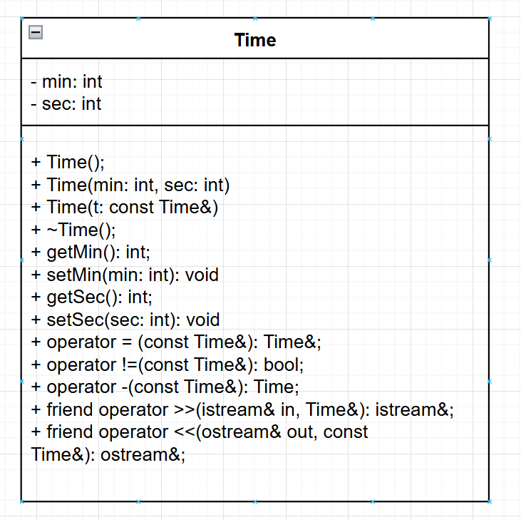

Скриншоты программы
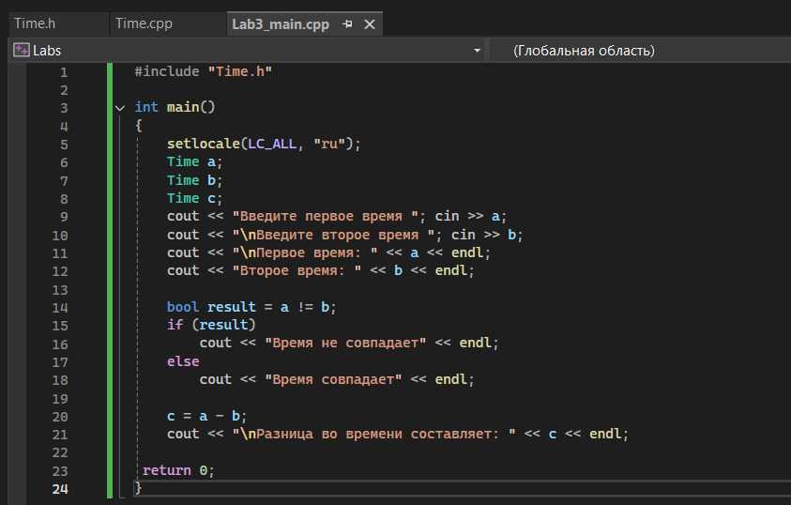
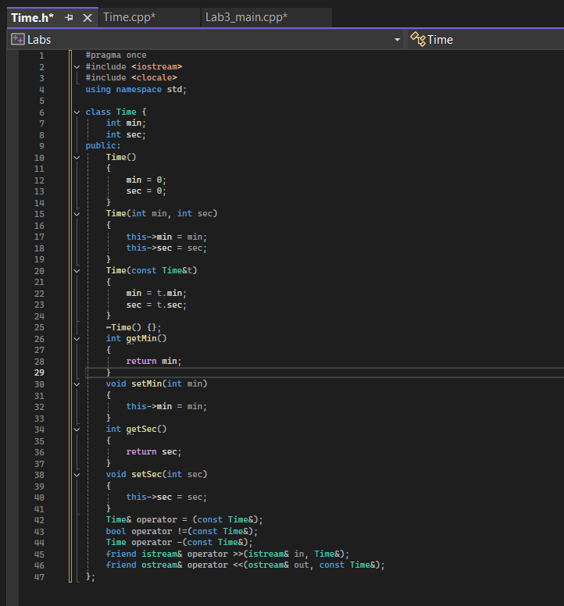
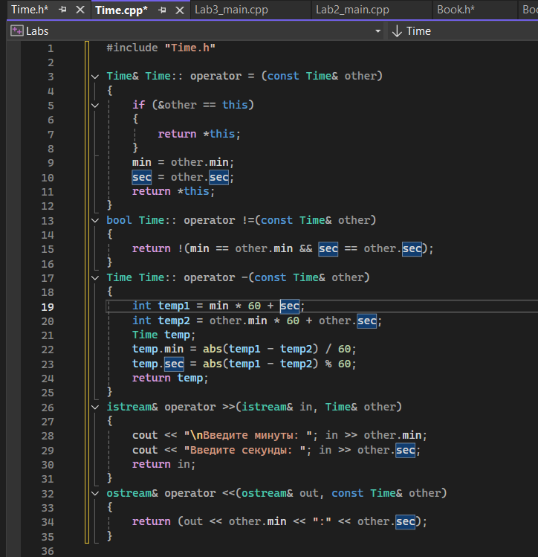
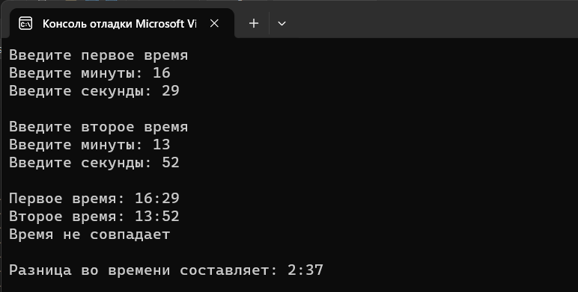

Ответы на вопросы
1. Для чего используются дружественные функции и классы?
Если необходимо иметь доступ извне к скрытым полям класса, то есть расширить интерфейс класса, то можно использовать дружественные функции и дружественные классы.
2. Сформулировать правила описания и особенности дружественных функций.
Правила описания и особенности дружественных функций:
- Дружественная функция объявляется внутри класса, к элементам которого ей нужен доступ, с ключевым словом friend. В качестве параметра ей должен передаваться объект или ссылка на объект класса, поскольку указатель this ей не передается.
- Дружественная функция может быть обычной функцией или методом другого ранее определенного класса. На нее не распространяется действие спецификаторов доступа, место размещения ее объявления в классе безразлично.
- Одна функция может быть дружественной сразу нескольким классам
- Не наследуются.
3. Каким образом можно перегрузить унарные операции?
Унарную операцию можно перегрузить:
- Как компонентную функцию класса
- Как внешнюю (глобальную) функцию
4. Сколько операндов должна иметь унарная функция-операция, определяемая внутри класса?
0 операндов. Сам объект, к которому применяется операция, доступен через неявный указатель this.
5. Сколько операндов должна иметь унарная функция-операция, определяемая вне класса?
1 (один) операнд (ссылка или объект класса).
6. Сколько операндов должна иметь бинарная функция-операция, определяемая внутри класса?
1 (один) операнд. Левый операнд — это сам объект (this), правый операнд передается как аргумент.
7. Сколько операндов должна иметь бинарная функция-операция, определяемая вне класса?
2 (два) операнда. Оба передаются как аргументы функции.
8. Чем отличается перегрузка префиксных и постфиксных унарных операций?
В отличие от префиксного, операции постфиксного инкремента и декремента должны иметь первый параметр типа int. Он используется только для того, чтобы отличить их от префиксной формы.
9. Каким образом можно перегрузить операцию присваивания?
Перегрузка оператора присваивания выполняется путем определения функции-члена класса, которая возвращает ссылку на текущий объект (*this) и принимает константную ссылку на копируемый объект. Необходимо проверять самоприсваивание (if (this == &other)) и освобождать старые динамические ресурсы перед копированием новых, чтобы избежать утечек памяти.
10. Что должна возвращать операция присваивания?
Она должна возвращать ссылку на текущий объект (*this), чтобы можно было использовать цепочки присваивания (например, a = b = c).
11. Каким образом можно перегрузить операции ввода-вывода?
Операции ввода-вывода оperator >> и operator << всегда реализуются как внешние дружественные функции, т. к. левым операндом этих операций являются потоки.
12. В программе описан класс
class Student
{
Student & operator++():
};
и определен объект этого класса
Student s:
Выполняется операция
++s:
Каким образом, компилятор будет воспринимать вызов функции-операции?
Компилятор воспримет это как вызов: s.operator++()
13. В программе описан класс
class Student
{
friend Student& operator ++(Student&);
};
и определен объект этого класса
Student s;
Выполняется операция
++s;

Каким образом, компилятор будет воспринимать вызов функции-операции?
Компилятор воспримет это как вызов: operator++(s)
14. В программе описан класс
class Student
{
bool operator<(Student &P);
};
и определены объекты этого класса
Student a,b;
Выполняется операция
cout<<a<b;
Каким образом, компилятор будет воспринимать вызов функции-операции?
Оператор < имеет более высокий приоритет, чем <<. Поэтому сначала выполнится сравнение a < b, а результат (true/false) выведется на экран. Вызов функции-операции: a.operator<(b)
15. В программе описан класс
class Student
{
friend bool operator >(const Person&, Person&)
};
и определены объекты этого класса
Student a,b;
Выполняется операция
cout<<a>b;
Каким образом, компилятор будет воспринимать вызов функции-операции?
Аналогично, > выполняется раньше <<. Вызов функции-операции: operator>(a, b)

